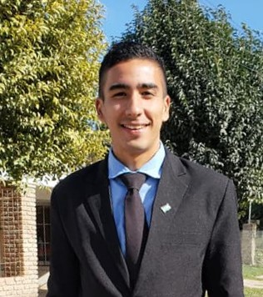 **MOLINA GONZALO NAHUEL**

**Gmail: Nahuel.molina.949@gmail.com**

**Teléfono de contacto: (0351) - 152455802**

**Fecha de nacimiento: 29 de septiembre de 1998**

**Estado civil: Soltero sin hijos**

**Domicilio: Av. Las Malvinas km 6 ½ manzana 16 lote 20**

**Barrio: Nuestro Hogar II**

**Cuil: 20-41521949-1**

**Teléfonos de referencia: (0351) 152527436**

**(0351) 156243785**

**Carrera policial: Me egrese en la policía de Córdoba, en el año 2019. Mi primer destino fue la policía barrial, prestando servicio en la Dirección Zona Este, dentro de la misma forme parte del grupo de saturación de dicha zona y luego pase al cuadrante de Villa Esquiu, actualmente estoy prestando servicio en la división, CAP VII, donde por jefe de distrito está el Sr. Comisario Inspector Don Esquivel Juan, (cel. 0351-155525623) y como jefe del CAP, el sr Comisario Don López Claudio, (cel. 03521-15406708).**

**Estudios completos: Secundario finalizado, en el colegio Instituto Mixto secundario Justo José de Urquiza, obteniendo el título de bachiller en economía y gestión de las organizaciones.**

**Curso finalizado en el Instituto AES obteniendo el título en reparación y mantenimiento de la PC.**

**Estudios en curso: Actualmente estoy cursando primer año de la carrera de Desarrollador web y aplicaciones digitales, en el Instituto Superior Politécnico de Córdoba (ISPC).**

**Objetivos: Es el Área en la que me estoy capacitando, el cual busco ampliar y desarrollar mis conocimientos, no cuento con prácticas laborales referido a la carrera, soy responsable y estoy capacitado para adaptarme a distintos ámbitos laborales, ansío aprender y obtener experiencia.**